1.3微信降价提醒
微信消息提醒：参考基准为从销售关注车型起的历史最低价格，只有最低价格有变动，且低于历史最低价格时触发
如：关注时价格为10
变为11或12，不提醒；
变为8，触发提醒，历史最低更新为8；
维持8，不提醒（因为没有低于历史最低）；
又变为9，不提醒（因为没有低于历史最低）；
变为7，触发提醒，历史最低更新为7。

消息提醒模板：
模板ID：0ROdFPLVUR8GqVARCwSeSBgpvPepPhwa1qHyoQbpzXo
编号：OPENTM205016504
标题：报价提醒
字段：
{{first.DATA}}
车系：{{keyword1.DATA}}
车型：{{keyword2.DATA}}
报价：{{keyword3.DATA}}
其他优惠：{{keyword4.DATA}}
{{remark.DATA}}

读取规则：
第一行：固定文案——哇！您的爱车又降价啦！点击立即查看
车系：读取车系名称
车型：读取车型名称
报价：当前报价 比关注时降了XX元
其他优惠：读取全系优惠中的礼包、贷款和置换优惠政策，且政策之间用“；”分号隔开，字段读取和实现规则同“全系优惠”处
示例：
哇！您的爱车又降价啦！点击立即查看
车系：奥迪A4L
车型：2016款 35 TFSI 典藏版 自动标准型
报价： 24.4万 比关注时降了3.6万
其他优惠：购车即送最高价值9999元礼包；旧车置换新车，最高补贴10000元

1.4全部车型

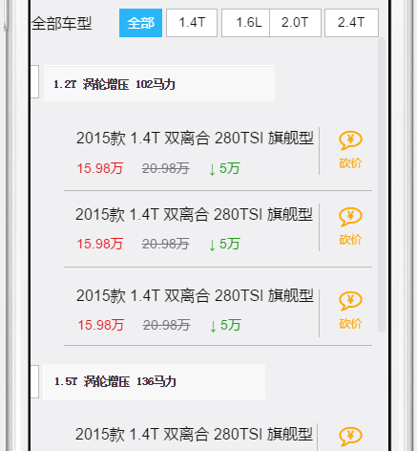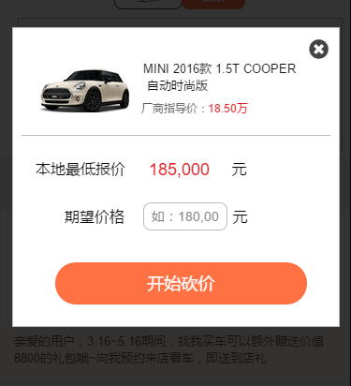

砍价弹窗
- 顶部显示车系白底图+车型名称（对应车型）+车型官方价
- 本地最低报价：该车型本地开通口袋车商的全部商家的最低报价
- 期望价格：用户填写，限制不能高于本地最低报价，不能低于本地最低报价的60%
如果高于，则填写框下方文案提示：土豪朋友，砍价不能往贵了砍哦！
如果低于，则填写框下方文案提示：亲爱的，汽车都卖成白菜价了~
不管用户是否填写期望价格，都可以点击“开始砍价”按钮
全部车型列表
- 此处顶部按排量进行车型筛选，车型筛选规则和排序规则同“编辑”页面
- 呈现的报价类型：第一个-该车型的最低报价；第二个-官方价；第三个-降价幅度
如果降价幅度=0，则显示 暂无降价
3、点击车型右侧“砍价”按钮，出砍价弹窗

点击开始砍价后，做一个交互效果：正在向X/Y个Z买车顾问砍价，一个进度条，一排头像，然后跳转至询价成功页。
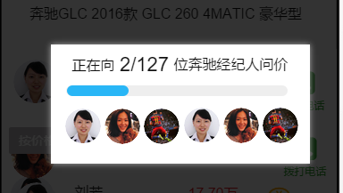

X：动态显示1~Y
Y：读取本地买车顾问数量，如果本地为0，则扩大至本省范围，如果本省仍为0，则取Y=12
Z：读取车系名称

头像：读取本地买车顾问前5头像，不足5个全出，如果本地为0，则扩大至本省范围前5，如果本省仍为0，则出默认的5个虚拟头像

1.5砍价成功页
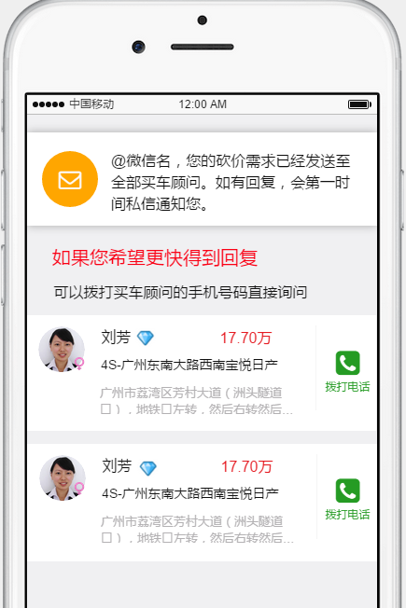
字段：
- 头像：点击跳转至微店主页
- 性别ICON：有设置出，没设置不出
- 姓名
- 等级ICON
- 对应车型报价
- 4S店名称
- 4S店地址
- 拨打电话按钮：点击即拨打销售的手机号码
- 顾问列表：网友所在城市全部开通口袋车商，且对该款车型有报价的经销商，每家店中积分最高的一名销售。取出这些销售后，重新按积分排序；本市没有，则出本省的全部
@微信名+固定文案：您的砍价需求已经发送至全部买车顾问，如有回复，会第一时间私信通知您。

1.6 砍价订单分配规则和IM处理
用户点击砍价，即生成了一个公共的砍价订单，通过IM发送给了指定车型的销售。24小时内（从第一次发起开始计时），同一个微信号向同一款车型发起砍价，不重复推送。
【砍价订单分配规则】
- 选择商家：全部开通口袋车商，且对该款车型有报价的经销商
- 选择销售：每家经销商只选择积分最高的一个销售，如果没有，则不向这家店推送砍价订单

【IM的处理】
砍价订单通过IM向指定的销售们推送一条信息，信息内容如下截图；销售在消息管理模块即可查看
只有当销售回复时，砍价订单和销售回复才会作为消息，出现在C端的私聊列表中
- 微信名 发起了砍价
- 所在地：网友所在城市
- 车系白底图+车型名称+车型官方价
- 本地最低报价
- 用户填写的期望价格，如果没填则不出
- 期望优惠：通过本地最低报价-期望价格自动计算出来的优惠幅度，如果没填期望价格则不出
